ZIEGELDECKE FILIGRAN 18 CM + 3/6 CM

wienerberger

Eigenschaften

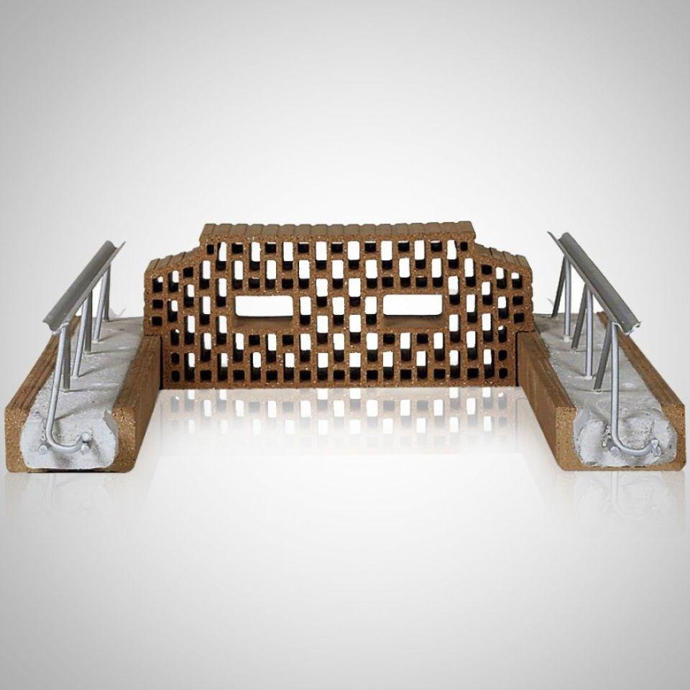

GTIN:

4042351046319

HAN:

32869080

Produkt

Ziegel-Einhängedecke

Höhe (mm)

180,00